**ANEXO. DECLARACIÓN EN EL MARCO DEL MODELO DE PREVENCIÓN DEL DELITO PROVEEDORES PERSONAS NATURALES / JURÍDICAS**

**DECLARACIÓN GENERAL**: El proveedor que suscribe, sin ninguna responsabilidad para la USM, declara:

1. Que la información proporcionada en este formulario es fidedigna, verdadera, exacta y completa.
2. Conocer y aceptar que cualquier omisión, error o falsedad de la información entregada puede ser causal de no ser seleccionado, o de no suscripción del contrato, orden de compra o convenio, o de su término anticipado, sin derecho a indemnización o compensación de ninguna especie. Asimismo, que se considerará este hecho como un incumplimiento grave de las obligaciones del proveedor.
3. Aceptar el cumplimiento del modelo de prevención del delito de la USM, (disponible en <http://contraloriageneral.usm.cl>) y me obligo a dar cumplimiento a las directrices y ordenanzas implementadas o que se adopten en el futuro por la USM. En esas condiciones, me obligo a tomar todas las medidas necesarias para prevenir cualquier conducta que tenga o pueda tener caracteres de los delitos de la ley N° 20.393.
4. Me obligo a notificar a la USM sobre cualquier modificación a la información provista, a más tardar dentro de los 30 días corridos siguientes desde que se materialice.

|  |  |
| --- | --- |
| 1. **IDENTIFICACIÓN DEL PROVEEDOR** | |
| **Proceso de contratación** |  |
| **Fecha** |  |
| **Nombre o Razón Social** |  |
| **RUT del proveedor** |  |
| **Nombre y RUT Representante legal[1] (en caso de ser persona jurídica)** | **Nombre** |
| **RUT** |
| **SI EL PROVEEDOR ES PERSONA JURÍDICA DEBE COMPLENTAR EL ANEXO** | |

|  |  |  |  |
| --- | --- | --- | --- |
| 1. **DECLARACIÓN DE VÍNCULOS Y DE DESEMPEÑO ÉTICO** | | **SI** | **NO** |
| 1 | Desempeño en la USM un cargo de autoridad colegiada o unipersonal: miembro del Consejo Superior, del Consejo Académico, del Consejo Normativo de Sedes o de la Administración Superior (Rector, Secretario General, Contralora General, Vicerrector, Director General, Director de Sede y de Campus, Director de Departamento Académico) o de otro cargo directivo o de jefatura. |  |  |
| 2 | Tengo la calidad de persona relacionada en los términos del artículo 71 de la Ley N° 21.091 (ver anexo 1) o la empresa que represento o alguno de sus socios, o integrantes del directorio, o principales directivos o mandatarios tiene esta calidad. |  |  |
| 3 | Tengo una relación de familia (ser cónyuge, o conviviente civil, o padre o madre de un hijo/a en común, o pariente por consanguinidad o afinidad hasta el 4° grado en la línea recta o colateral) con alguna de las personas que se desempeñan en los cargos indicados en el numeral 1 o 2, o alguno de los socios, integrantes del directorio, principales directivos o mandatarios de la persona jurídica que represento tiene esta calidad. |  |  |
| 4 | Tengo una relación comercial o de negocio, por ser socio o poseer alguna relación de propiedad (superior al 10% si se trata de una S.A.) y/o gestión o de administración (tales como integrantes del Directorio, representantes legales, ejecutivos/as principales, por ejemplo, Presidente, Vicepresidentes, Gerentes Generales, principales directivos o mandatarios) de una empresa con alguna de las personas indicadas en el numeral 1 o 2, o la empresa que represento o alguno de sus socios, o integrantes del directorio, o principales directivos o mandatarios de la persona jurídica tiene esta calidad. |  |  |
| 5 | Tengo una relación de amistad o cercanía habitual o de enemistad manifiesta, o mantener actualmente otras vinculaciones que puedan afectar a la imparcialidad del proceso de contratación con la USM o la empresa que represento o alguno de los socios, o integrantes del directorio, o principales directivos o mandatarios de la persona jurídica tiene esta calidad. |  |  |
| 6 | Tengo alguna de las calidades antes indicadas con personal de la USM que me contactó para participar en este proceso o la empresa que represento o alguno de los socios, o integrantes del directorio, o principales directivos o mandatarios de la persona jurídica tiene esta calidad. |  |  |
| 7 | Actualmente o en los últimos 24 meses he desempeñado alguno de los cargos o funciones calificados como Persona Expuesta Políticamente (PEP) (ver anexo 2) o de funcionario público o tengo una relación de familia o de negocio con una PEP o funcionario público o alguno de los socios, o integrantes del directorio, o principales directivos o mandatarios de la persona jurídica que represento tiene o ha tenido esta calidad en los últimos 24 meses. |  |  |
| 8 | Se me ha solicitado o he ofrecido o aceptado dar un beneficio económico o de otra naturaleza, para mí o para un tercero, para que se favorezca mi contratación o la contratación de la empresa que represento por sobre los otros participantes de este proceso. |  |  |
| 9 | He sido o la empresa que represento o alguno de los socios, o integrantes del directorio, o principales directivos o mandatarios ha sido investigado, formalizado o condenadopor algún delito de corrupción (tales como cohecho de funcionario público, corrupción entre privados, negociación incompatible, administración desleal), de uso ilícito de activos u otro acto de relevancia penal, especialmente los señalados en la Ley 21.595. Adicionalmente, en el mismo sentido, tratándose de la persona jurídica que represento respecto de cualquier otro delito previsto en la ley 20.393 que establece la responsabilidad penal de las personas jurídicas. **(*)** |  |  |
| 10 | Se me ha impuesto la **prohibición de participar en contratos** con el Banco mundial, IFC, BID u otros organismos internacionales financieros relevantes y me encuentro en alguna lista de restricciones internacionales o gubernamentales (*restricted parties list*). **(*)** |  |  |

En el evento de haber marcado que sí a alguna de los numerales anteriores (1 al 8):

|  |  |
| --- | --- |
| Identificación (Nombre y RUT) de la persona con la que declara el vínculo (si es Ud. mismo basta con señalar “declarante”). |  |
| Cargo o función de la persona en la USM con la que declara un vínculo (en su caso) |  |
| Nombre y RUT de la empresa cuya participación en propiedad, gestión o administración genera el vínculo (en su caso) |  |
| Cargo o función calificado como Persona Expuesta Políticamente o cargo o función en Servicio Público o empresa del Estado (en su caso) |  |
| Vinculación existente (explicar y detallar): | |

Agrega más cuadros, si existiese más de una relación a declarar.

**((*)** En caso de que su respuesta a alguna de las afirmaciones 9 y 10 sea "Sí", detallar:

|  |  |
| --- | --- |
| Delito(s) por el que ha sido investigado, formalizado o condenado |  |
| Nombre y RUT de la persona natural o jurídica |  |
| Sanción aplicada |  |

**Agregar más cuadros, si necesario**

____________________________

Firma Declarante

**ANEXO**

**COMPLETAR SOLO SI EL PROVEEDOR ES PERSONA JURÍDICA**

**1.1 DIRECTORIO Y PRINCIPALES DIRECTIVOS PROVEEDOR PERSONA JURÍDICA**

Declaro que la empresa indicada en este formulario, la cual represento legalmente, está integrada por los siguientes directores y principales ejecutivos.

|  |  |  |  |
| --- | --- | --- | --- |
| **Cargo** | **RUT** | **Nombre y Apellido** | **Correo**  **electrónico** |
|
|  |  |  |  |
|  |  |  |  |

**1.2. MALLA SOCIETARIA DEL PROVEEDOR PERSONA JURÍDICA**

Declaro que la empresa indicada en este formulario, la cual represento legalmente, tiene la siguiente malla societaria.

|  |  |  |  |
| --- | --- | --- | --- |
| **Cargo** | **RUT** | **Nombre y Apellido /**  **Razón Social \*** | **% Participación en la propiedad Empresa[2]** |
| Socio |  |  |  |
| Socio |  |  |  |
| Socio |  |  |  |
|  | |  | **TOTAL** |

* En el caso de que exista alguna persona jurídica (PJ) en la propiedad de la empresa, ésta se debe aperturar en este cuadro y por cada una de estas personas jurídicas se debe repetir el cuadro declarando su propiedad, hasta llegar a los socios que son personas naturales.

____________________________

Firma Declarante

**Anexo 1: Personas relacionadas a la Institución de Educación Superior (art. 71 de la ley N° 21.091)**

Conforme a lo establecido en el artículo 71 de la ley N° 21.091, para efectos de dicha ley, se entenderá por personas relacionadas a la institución de educación superior USM:

|  |  |  |
| --- | --- | --- |
| **1** | | Las personas naturales o jurídicas que sean fundadores, asociados o miembros de la asamblea de la institución (letra a del art. 71 de la ley N° 21.091). |
| **2** | | Sus controladores, de conformidad al artículo 64 de la ley N° 21.091 (letra b del art. 71 de la ley N° 21.091). |
| **3** | | Los integrantes del órgano de administración superior (letra c del art. 71 de la ley N° 21.091). |
| **4** | | Sus rectores (letra d del art. 71 de la ley N° 21.091). |
| **5** | | Los cónyuges, convivientes civiles o parientes hasta el segundo grado de consanguinidad o afinidad de las personas señaladas en las letras a, b, c, y d, de la ley N° 21.091 (descritos en los numerales 1 al 4 anteriores). |
| **6** | | Las personas jurídicas en que las personas señaladas en las letras precedentes sean dueños, directamente o a través de otras personas naturales o jurídicas, de un 10% o más de su capital (letra f del art. 71 de la ley N° 21.091). |
| **7** | | Las personas naturales o jurídicas que sean fundadores, asociados o miembros de la asamblea, según corresponda, de cualquier persona jurídica de las señaladas en la letra a) de la ley N° 21.091; sus cónyuges, convivientes civiles o parientes hasta el segundo grado de consanguinidad o afinidad, cuando corresponda; o las personas jurídicas en que las personas señaladas anteriormente sean dueños, directamente o a través de otras personas naturales o jurídicas, de un 10% o más de su capital (letra g del art. 71 de la ley N° 21.091). |
| **8** | | Los directores, gerentes, administradores, ejecutivos principales o liquidadores, de cualquier persona jurídica de las señaladas en la letra a) de la ley N° 21.091, según sea el caso; sus cónyuges, convivientes civiles o parientes hasta el segundo grado de consanguinidad o afinidad, cuando corresponda; o las personas jurídicas en que las personas señaladas anteriormente sean dueños, directamente o a través de otras personas naturales o jurídicas, de un 10% o más de su capital (letra h del art. 71 de la ley N° 21.091). |
| **9** | | Las demás personas que desempeñen funciones directivas en la respectiva institución de educación superior, de acuerdo al artículo 72 de la ley N° 21.091; sus cónyuges, convivientes civiles o parientes hasta el segundo grado de consanguinidad o afinidad; o las personas jurídicas en que las personas señaladas anteriormente sean dueños, directamente o a través de otras personas naturales o jurídicas, de un 10% o más de su capital (letra i del art. 71 de la ley N° 21.091). |
| **10** | | Las personas jurídicas en que las personas naturales señaladas en los numerales precedentes sean directores, gerentes, administradores, o ejecutivos principales de las mismas (letra j del art. 71 de la ley N° 21.091). |
| **11** | Las personas jurídicas en que la institución de educación superior sea propietaria, socia, fundadora, asociada o miembro de la asamblea o que, conforme a los estatutos de éstas, pueda elegir a lo menos a un integrante del directorio u órgano de administración respectivo (letra k del art. 71 de la ley N° 21.091). | |
| **12** | Otros que la Superintendencia establezca, mediante norma de carácter general, que es relacionada a una institución de educación superior toda persona natural o jurídica que por relaciones patrimoniales, de administración, de parentesco, de responsabilidad o de subordinación haga presumir que sus operaciones con la institución originan conflictos de interés (inciso final del art. 71 de la ley N° 21.091) | |

Notas:

1. Para efectos de esta ley, se entenderá que ejercen funciones directivas de una institución de educación superior los integrantes de él o los órganos colegiados de administración superior, sea cual fuere su denominación, el rector, así como cualquier autoridad unipersonal de la institución, que tenga atribución de decisiones estratégicas y patrimoniales (art. 72 de la ley N° 21.091).
2. La USM no podrá realizar actos, contratos, convenciones o cualquiera otra operación con las personas indicadas en las letras a), b), c), d), e) y f) del artículo 71, salvo que se configuren las excepciones del inciso 2° del artículo 73 de la Ley N° 21.091 y se siga el procedimiento y condiciones del artículo 74 y ss. de esa ley.
3. Respecto de aquellas que se realicen con personas relacionadas distintas a las indicadas en el numeral anterior deberán verificarse aquellas condiciones y procedimientos establecidos en los artículos 74 y ss de la ley N° 21.091.
4. El artículo 78 de la Ley 21.091 establece el delito de operaciones con partes relacionadas, señalando al efecto:

*“El que, administrando a cualquier título recursos de una institución de educación superior, se interesare, directa o indirectamente, en cualquier negociación, acto, contrato u operación que involucre a la institución, con infracción a lo previsto en los artículos 71 a 77, ambos inclusive de la presente ley, será sancionado con reclusión menor en su grado medio y con multa del tanto al duplo del valor del interés que hubiere tomado en el negocio.*

*Las mismas penas se le impondrán si, en cualquiera de las situaciones señaladas en el inciso precedente, y dándose en lo demás las mismas circunstancias, diere o dejare tomar interés a su cónyuge o conviviente civil, a un pariente en cualquier grado de la línea recta o hasta en el tercer grado inclusive de la línea colateral, sea por consanguinidad o afinidad.*

*Lo mismo valdrá en caso que el que hubiere incurrido en la conducta diere o dejare tomar interés a terceros asociados con él o con las personas indicadas en el inciso precedente, o a sociedades, asociaciones o empresas en las que dichos terceros o esas personas tengan interés social, superior al diez por ciento si la sociedad es anónima, o ejerzan su administración en cualquiera forma”.*

**Anexo 2: Cargos PEP**:

|  |  |  |
| --- | --- | --- |
| 1 | | Presidente de la República, senadores, diputados, alcaldes, concejales, gobernadores regionales, consejeros regionales e integrantes de la Convención Constituyente (“constituyentes”). |
| 2 | | Ministros de la Corte Suprema y de las Cortes de Apelaciones |
| 3 | | Ministros de Estado, subsecretarios, intendentes o delegados presidenciales regionales, gobernadores provinciales o delegados presidenciales provinciales, secretarios regionales ministeriales, embajadores, jefes superiores de servicios tanto centralizados como descentralizados, rectores y autoridades superiores de universidades estatales; y el directivo superior inmediato que deba subrogar a cada uno de ellos. |
| 4 | | Comandantes en Jefe de las Fuerzas Armadas, General Director de Carabineros, Director General de Investigaciones; y el superior inmediato que deba subrogar a cada uno de ellos. |
| 5 | | Directores y ejecutivos principales de empresas estatales, según lo definido en la Ley Nº 18.045 |
| 6 | | Directores de sociedades anónimas nombrados por el Estado o sus organismos. |
| 7 | | Miembros de las directivas de los partidos políticos. |
| 8 | | Fiscal Nacional del Ministerio Público y Fiscales Regionales. |
| 9 | | Contralor General de la República. |
| 10 | | Consejeros del Banco Central de Chile. |
| 11 | Presidente y Consejeros del Consejo de Defensa del Estado. | |
| 12 | Ministros del Tribunal Constitucional. | |
| 13 | Ministros del Tribunal de la Libre Competencia. | |
| 14 | Integrantes titulares y suplentes del Tribunal de Contratación Pública. | |
| 15 | Miembros del Consejo de Alta Dirección Pública. | |
| 16 | Candidatos no elegidos de elecciones presidenciales, parlamentarias, de alcalde y concejales, gobernadores regionales, consejeros regionales y constituyentes, **hasta un año de finalizada la respectiva elección**. | |
| 17 | Personas naturales o jurídicas que sean recomendadas o referidas por escrito por un/a PEP. | |

**Anexo** **Relaciones de Familia**:

**Cónyuge o conviviente civil, padres o madres de un hijo en común** y **parientes hasta el 4° grado de consanguinidad y 4° grado de afinidad**. Dicho grado de consanguinidad o afinidad alcanza a las personas indicadas en el siguiente cuadro.

|  |  |  |  |
| --- | --- | --- | --- |
| ***CONSANGUINIDAD*** | | ***AFINIDAD*** | |
| **PARENTESCO** | **GRADO** | **PARENTESCO** | **GRADO** |
| Padres | **1°** | Suegro/as | **1°** |
| Hijos/as **(también adoptados)** | **1°** | Nuera/Yerno | **1°** |
| Hermanos/as | **2°** | Padrastros | **1°** |
| Abuelos/as | **2°** | Hijastros/as | **1°** |
| Nietos/as | **2°** | Cuñado/as | **2°** |
| Tíos/as | **3°** | Nieto/as del/a Cónyuge | **2°** |
| Sobrinos | **3°-** | Abuelos/as del/a Cónyuge | **2°** |
| Bisabuelos/as | **3°** | Cónyuge de los hermanos/as | **2°** |
| Bisnietos | **3°** | Cónyuge de los nietos/as | **2°** |
| Tatarabuelos/as | **4°** | Cónyuge de los tíos/as | **3°** |
| Tataranietos/as | **4°** | Sobrinos/as cónyuge y sus cónyuges | **3°** |
| Tíos/as abuelos/as | **4°** | Tíos del/a cónyuge y sus cónyuges | **3°** |
| Sobrinos/as nietos/as | **4°** | Primos del/a cónyuge | **4°** |
| Primos/as | **4°** | Tatarabuelos/as del/a cónyuge | **4°** |
|  |  | Tataranietos/as del/a cónyuge | **4°** |

Estos grados de parentesco se aplican igualmente al viudo(a), con respecto a los parientes consanguíneos del cónyuge/conviviente fallecido.

También estarán comprendidas en esta relación las personas con las que se mantenga una vida marital estable y permanente, sin estar unidos en matrimonio o unión civil (conviviente) y/o respecto del padre o madre con el que se tenga un hijo/a en común.

Para mayor claridad se adjunta el siguiente cuadro a vía ejemplar y no exhaustiva:

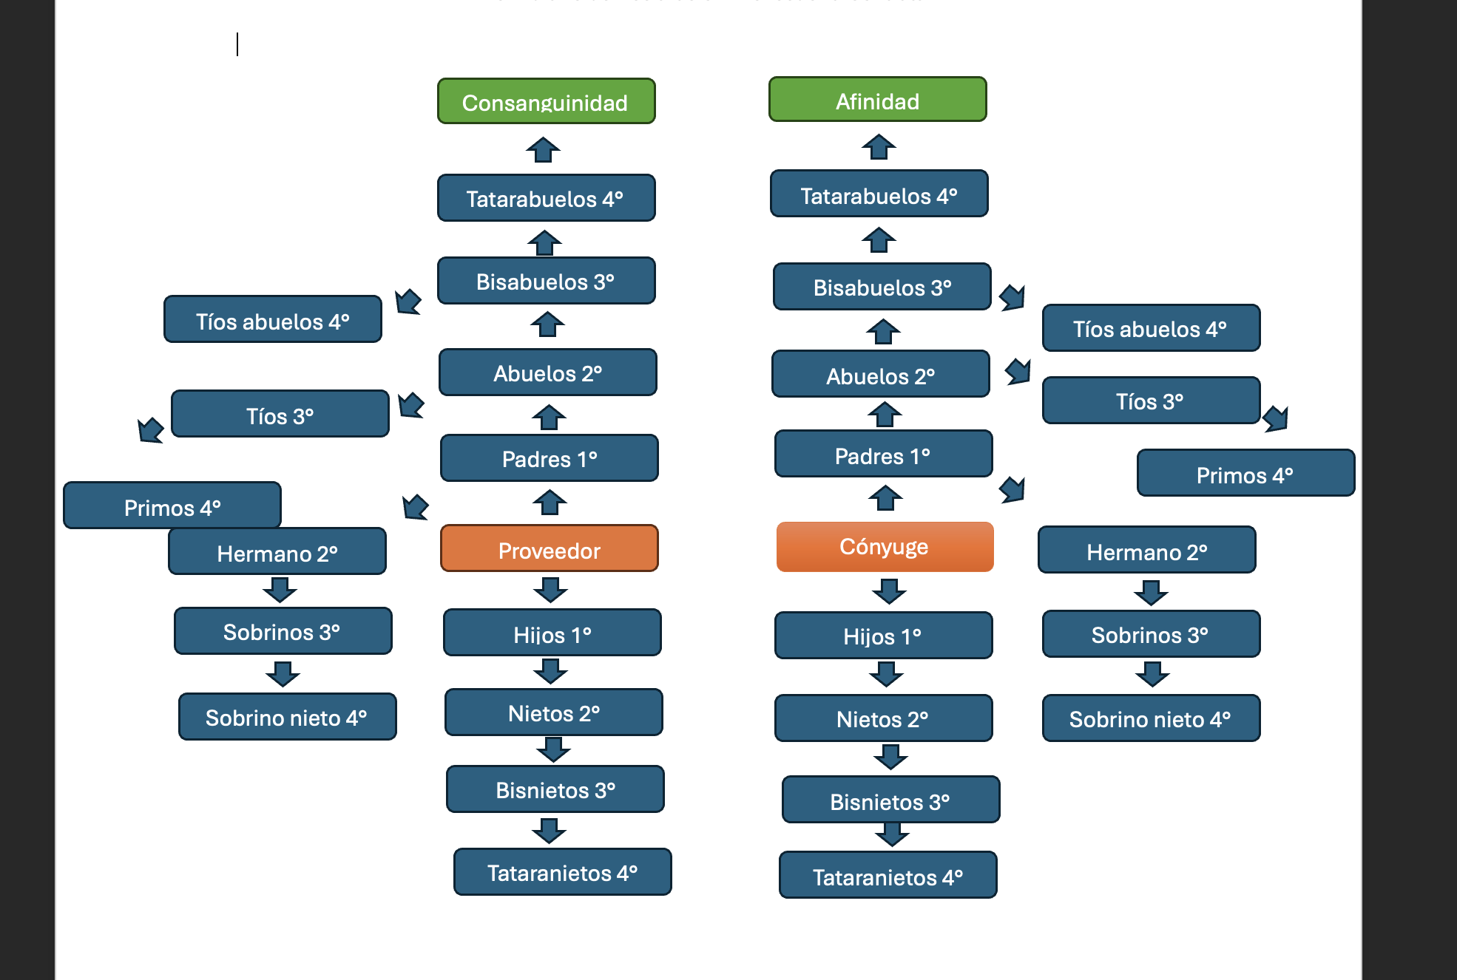

1. **Identificación del representante legal de la empresa y, en el caso que la representación corresponda a dos o más personas conjuntamente, deberán complementarse los datos de todos ellos, debiendo en el caso de personas jurídicas suscribir la declaración.**
2. Si se trata de una S.A. declarar solo los socios que tienen desde un 10% de participación.